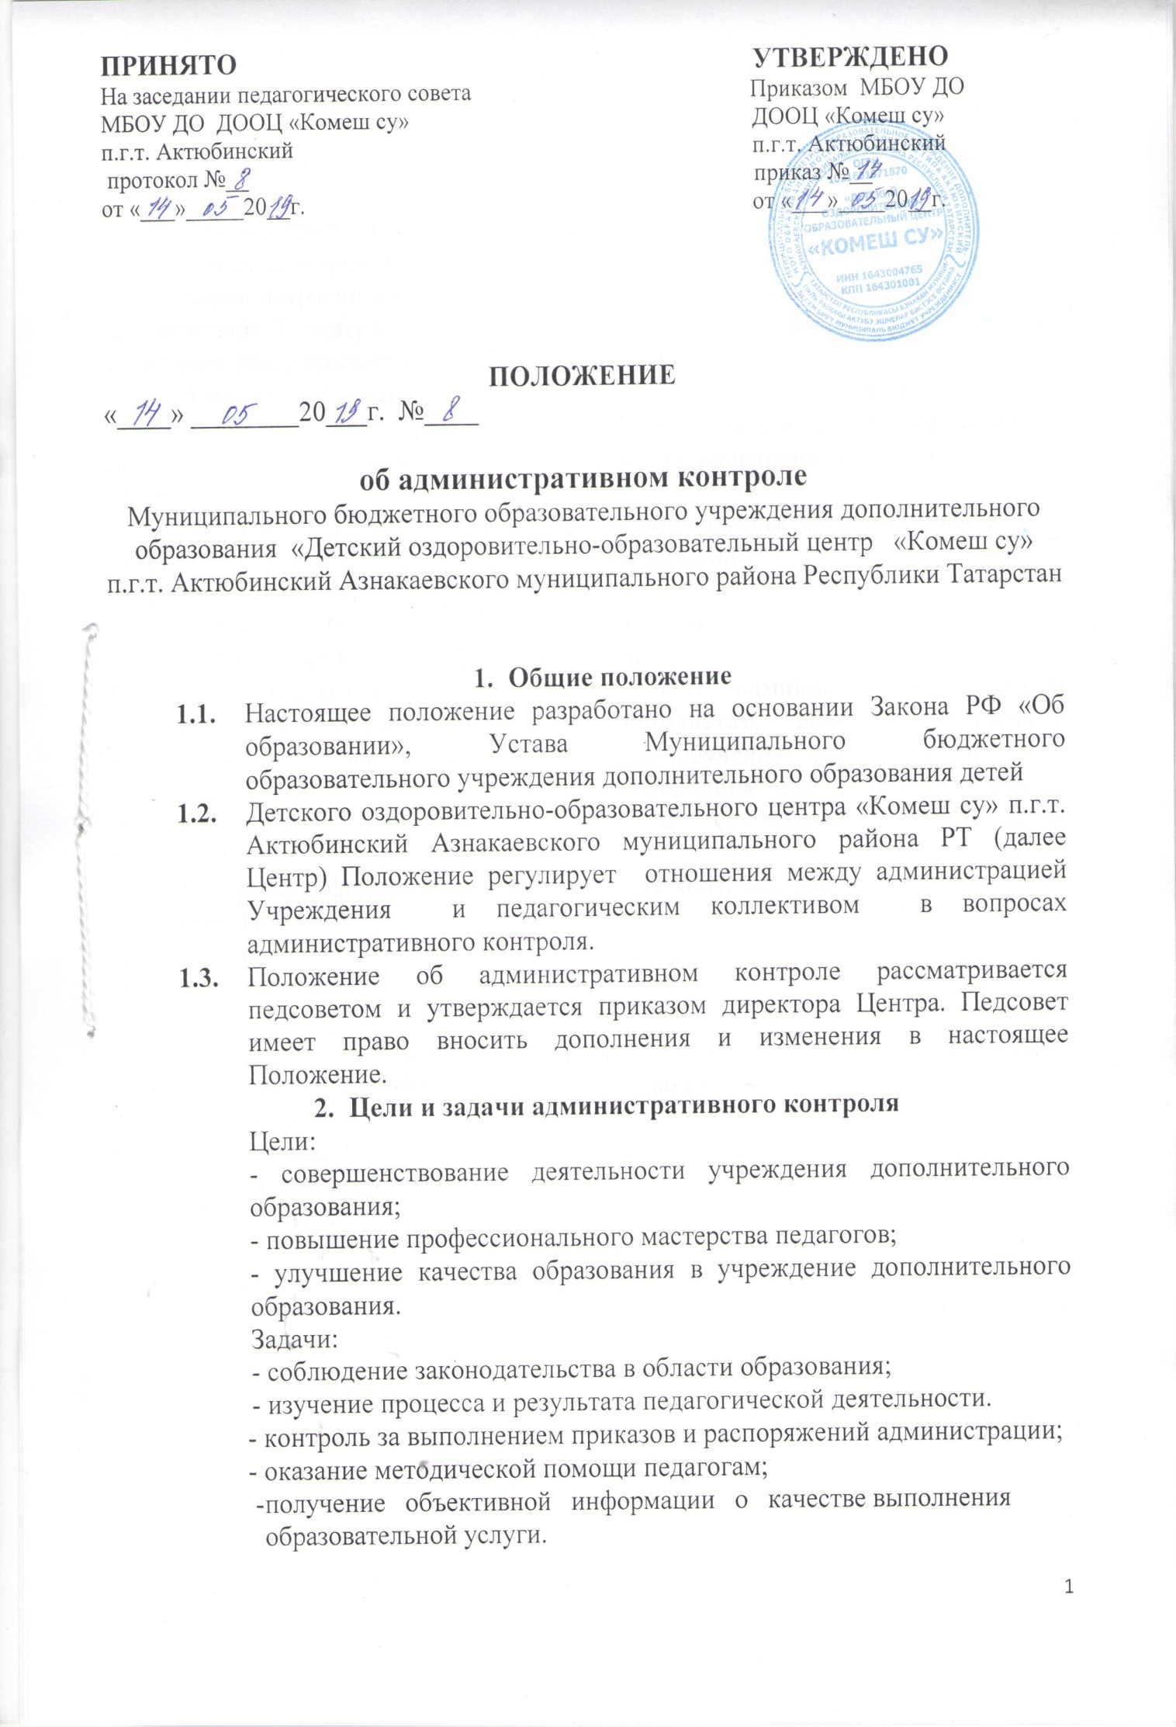

- Виды и формы административного контроля

  - Административный контроль осуществляется в виде плановых, оперативных проверок, мониторинга и проведения административной работы.
  - Административный контроль в виде плановых проверок осуществляется в соответствии с утверждённым планом (графиком) и доводится до сведения педагогического коллектива в начале учебного года.
  - Административный контроль в виде оперативных проверок осуществляется на основании обращения обучающихся, их родителей (законных представителей) или иных граждан в целях установления фактов и проверки сведений о нарушениях.
  - Административный контроль в виде мониторинга предусматривает сбор, систематический учёт, обработку и анализ информации:
- об организации (штат, кадры и.т.д.),
- о результатах образовательной деятельности,
- о критериях качества образования и др.
  - Административный контроль в виде административной работы осуществляется директором Центра, методистам, врачом, заведующим хозяйством, с целью изучения качества обучения в рамках текущей, промежуточной и итоговой аттестации, выполнения Сан ПиН и программы производственного контроля, контроля за сан.технического состояния учреждения.
  - Основными формами административного контроля являются:
- тематический
- персональный
- комплексный

3.7. Основными методами административного контроля за результатами учебной деятельности и деятельности педагогического коллектива являются:
- Анкетирование;
- Наблюдение;
- Тестирование;
- устный опрос;
- письменный опрос;
- комбинированная проверка;
- собеседование;
- изучение документации;
- изучение предметов деятельности;
- обсуждение.

4. Порядок организации, осуществления и подведения итогов
основные правила проведения административного контроля

4.1. Административный контроль осуществляет директор, который в начале месяца издает приказ « Об организации административного контроля», в конце месяца - приказ по его итогам. Административный контроль также могут осуществлять по его поручению заместитель директора, методист, врач, заведующий хозяйством.
4.2. Основания для осуществления административного контроля:
- заявление педагогического работника на аттестацию;
- план административного контроля, утвержденный директором ОУ;
- обращение физических и юридических лиц по поводу нарушений в области образования.
4.3. Приказ директора содержит: сроки проведения, тему, цель, утверждённую программу контроля.
4.4. Программа контроля содержит:
- конкретные вопросы проверки;
- форму итогового документа;
- форму принятия управленческого решения.
4.5. Продолжительность контроля не должна превышать 10 дней. Педагогический коллектив Центра должен быть предупреждён о предстоящей проверке не менее чем за 7 дней. Каждый проверяющий может посетить не более 5 мероприятий. Результаты проверки должны быть доведены до сведения коллектива не позднее 5 дней после окончания проверки. При проведении оперативных проверок работник может быть предупреждён за 1 день. В экстренных случаях работник может быть предупреждён непосредственно в день проведения проверки.
4.6. Результаты административного контроля оформляются в виде аналитической справки, доклада, акта.
4.7. Аналитическая справка по итогам проверки должна содержать следующую информацию:
- основание для проверки, сроки проведения;
- цели и задачи;
- объём выполненной работы;
- констатирующий материал;
- анализ и оценка собранной информации;
- выводы и предложения.
4.8. По итогам административного контроля, в зависимости от его формы, цели и задач проводится:
- педагогический совет;
- методическое совещание;
- планерка при директоре.

4.9. По итогам контроля директор принимает следующие решения:
- об издании соответствующего приказа;
- о проведении повторного контроля;
- о поощрении;
- об административной ответственности;
- о дисциплинарной ответственности;
- а также иные решения в рамках своей компетенции.

5. Перечень вопросов, подлежащих административному контролю
Административный контроль осуществляется по следующим вопросам:
- соблюдение Законодательства в области образования;
- ведение документации педагогов дополнительного образования;
- выполнение государственных программ;
- своевременное предоставление отдельным обучающимся дополнительных льгот и видов образовательных услуг;
- выполнение санитарно-гигиенических норм;
- соблюдение правил внутреннего распорядка, Устава образовательного учреждения и иных локальных актов;
- соблюдение порядка проведения текущей, промежуточной и итоговой аттестации;
- качество образовательного процесса;
- результаты деятельности;
- эффективность инновационной деятельности;
- целевое использование финансовых и материальных средств и др. вопросы в рамках компетенции Центра.

6. Принятие, прекращение, изменения Положения

6.1. данное положение является локальным актом, регулирующим организацию образовательного процесса в Центре.
6.2. Положение принимается на педагогическом совете и утверждается директором Центра.
6.3. В Положение могут быть внесены изменения и дополнения, после обсуждения на педагогическом совете.
6.4. Положение принимается на неопределенный срок.
6.6. Положение прекращает свое действие по решению педагогического совета.

